1. **Proceso: Mantenimiento de viaje (Usuario)**
   1. **Ficha de Proceso**

|  |  |  |  |
| --- | --- | --- | --- |
| **Número o código**  **de proceso** | PROC-002 | **Proceso** | Mantenimiento de viaje |
|  |  | **Responsable** | Usuario |
| **Objetivo / Propósito** | Permitir al usuario el manejo de los viajes que realiza cada vez que desea movilizarse haciendo uso de la aplicación. |  |  |
| **Frecuencia** | Este proceso se realiza cada vez que el usuario desea realizar un viaje. |  |  |

|  |  |  |  |
| --- | --- | --- | --- |
| **Identificador** | **Actividad** | **Datos de Entrada** | **Datos de Salida** |
| 1 | Buscar viaje | Palabra clave para la búsqueda | Se lista los viajes con coincidencias |
| 2 | Solicitar cupo | Aumentar pasajero | Se agrega si hay cupos disponibles |
| 3 | Rechazar viaje | Disminuir pasajero | Se disminuye pasajero |

* 1. **Diagrama del Proceso**

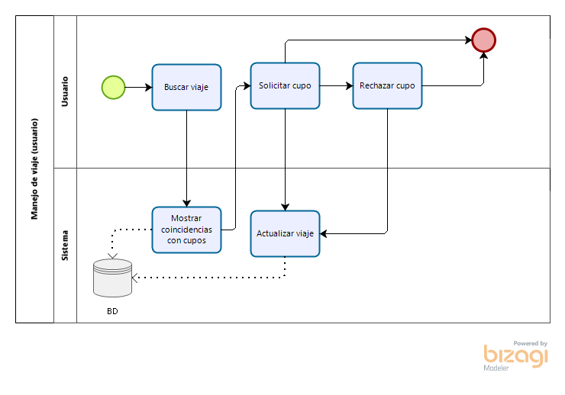

* 1. **Descripción de Actividades**

|  |  |  |  |  |
| --- | --- | --- | --- | --- |
| **ID** | **Actividad** | **Descripción** | **Rol** | **Tipo** |
| 1 | Buscar viaje | El usuario digita palabras clave para que se realice la búsqueda de los diferentes viajes por coincidencia. Se listan los viajes que tienen cupos disponibles. | Usuario | Manual |
| 2 | Solicitar cupo | El usuario solicita un cupo, y se verifica si hay cupos disponibles, y se le agrega al viaje. | Usuario | Manual |
| 3 | Rechazo | El usuario rechaza el viaje, por ende, es eliminado del viaje y se aumentan los cupos disponibles. | Usuario | Manual |